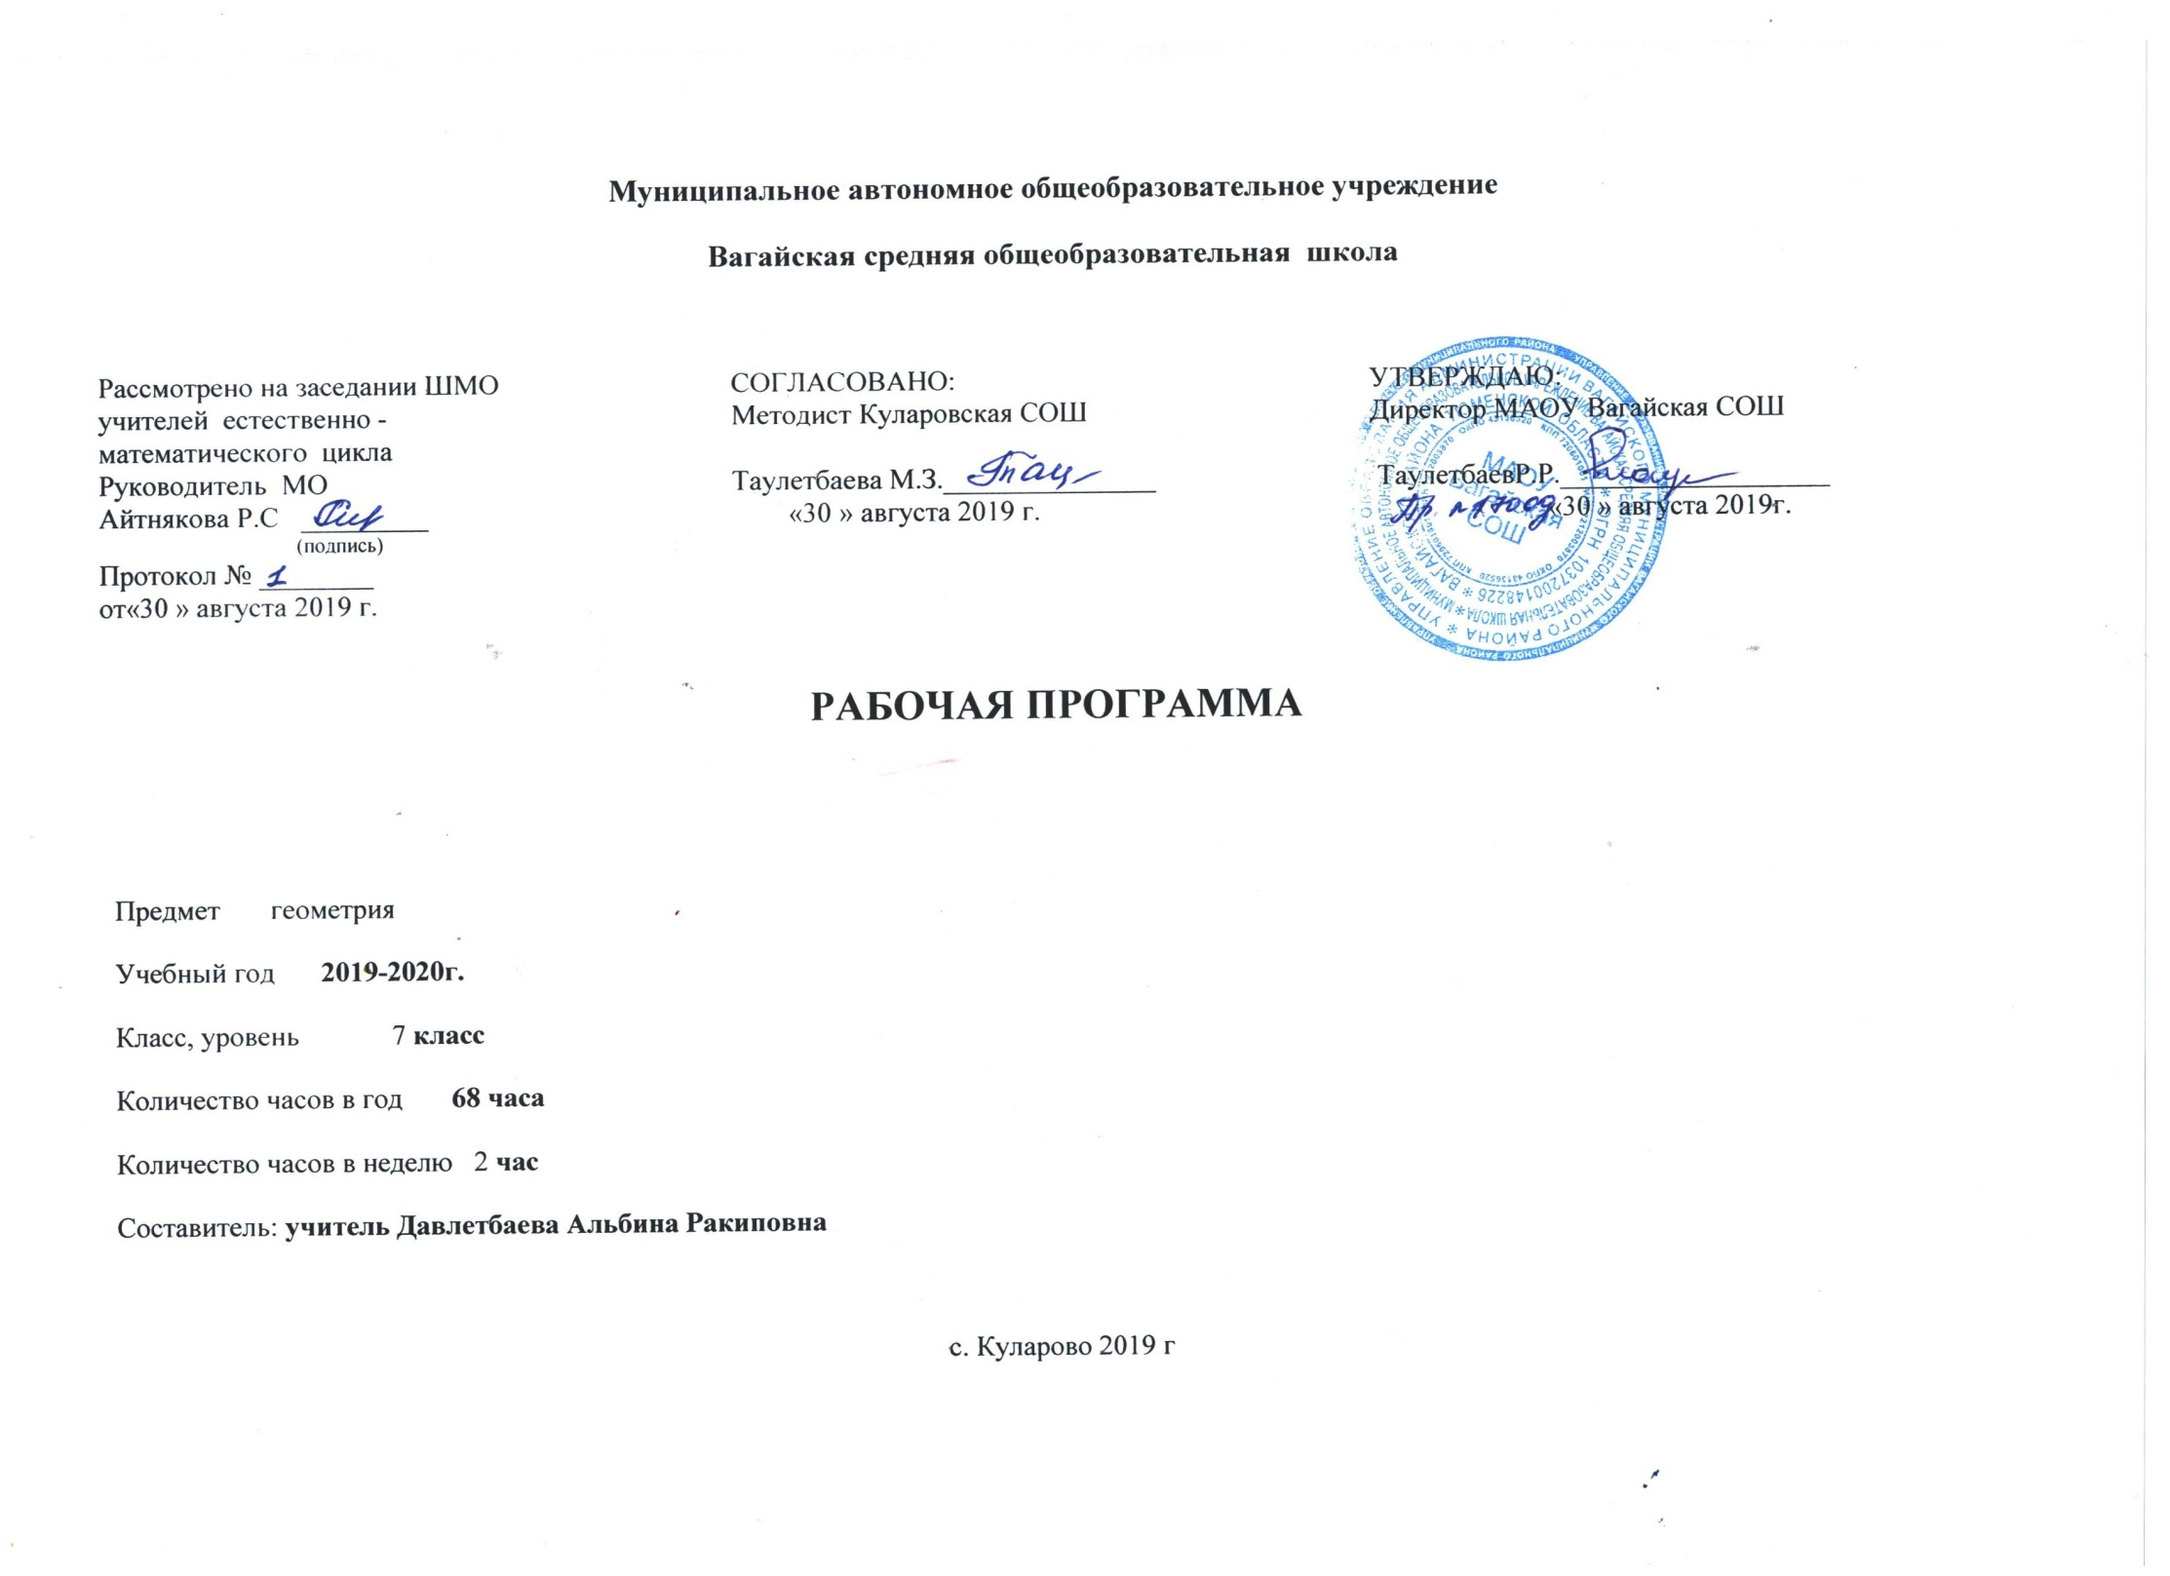

Планируемые результаты изучения
курса геометрии в 7 классе

Личностными результатами изучения предмета «Геометрия» являются следующие качества:
– независимость и критичность мышления;
– воля и настойчивость в достижении цели.
Метапредметными результатами изучения курса «Геометрия» является формирование универсальных учебных действий (УУД).
Регулятивные УУД:
– самостоятельно обнаруживать и формулировать проблему в классной и индивидуальной учебной деятельности;
– выдвигать версии решения проблемы, осознавать конечный результат, выбирать средства достижения цели из предложенных или их искать самостоятельно;
– составлять (индивидуально или в группе) план решения проблемы (выполнения проекта);
– подбирать к каждой проблеме (задаче) адекватную ей теоретическую модель;
– работая по предложенному или самостоятельно составленному плану, использовать наряду с основными и дополнительные средства (справочная литература, сложные приборы, компьютер);
– планировать свою индивидуальную образовательную траекторию;
– работать по самостоятельно составленному плану, сверяясь с ним и с целью деятельности, исправляя ошибки, используя самостоятельно подобранные средства (в том числе и Интернет);
– свободно пользоваться выработанными критериями оценки и самооценки, исходя из цели и имеющихся критериев, различая результат и способы действий;
– в ходе представления проекта давать оценку его результатам;
– самостоятельно осознавать причины своего успеха или неуспеха и находить способы выхода из ситуации неуспеха;
– уметь оценить степень успешности своей индивидуальной образовательной деятельности;
– давать оценку своим личностным качествам и чертам характера («каков я»), определять направления своего развития («каким я хочу стать», «что мне для этого надо сделать»).
Познавательные УУД:
– анализировать, сравнивать, классифицировать и обобщать факты и явления;
– осуществлять сравнение и классификацию, самостоятельно выбирая основания и критерии для указанных логических операций; строить классификацию путём дихотомического деления (на основе отрицания);
– строить логически обоснованное рассуждение, включающее установление причинно-следственных связей;
– создавать математические модели;
– составлять тезисы, различные виды планов (простых, сложных и т.п.). Преобразовывать информацию из одного вида в другой (таблицу в текст, диаграмму и пр.);
– вычитывать все уровни текстовой информации;
– уметь определять возможные источники необходимых сведений, производить поиск информации, анализировать и оценивать её достоверность;
– понимая позицию другого человека, различать в его речи или созданных им текстах: мнение (точку зрения), доказательство (аргументы), факты; гипотезы, аксиомы, теории. Для этого самостоятельно использовать различные виды чтения (изучающее, просмотровое, ознакомительное, поисковое), приёмы слушания;
– самому создавать источники информации разного типа и для разных аудиторий, соблюдать информационную гигиену и правила информационной безопасности;
– уметь использовать компьютерные и коммуникационные технологии как инструмент для достижения своих целей. Уметь выбирать адекватные задаче инструментальные программно-аппаратные средства и сервисы.
Средством формирования познавательных УУД служит учебный материал.
Коммуникативные УУД:
– самостоятельно организовывать учебное взаимодействие в группе (определять общие цели, договариваться друг с другом и т.д.);
– отстаивая свою точку зрения, приводить аргументы, подтверждая их фактами;
– в дискуссии уметь выдвинуть контраргументы;
– учиться критично относиться к своему мнению, с достоинством признавать ошибочность своего мнения (если оно таково) и корректировать его;
– понимая позицию другого, различать в его речи: мнение (точку зрения), доказательство (аргументы), факты; гипотезы, аксиомы, теории;
– уметь взглянуть на ситуацию с иной позиции и договариваться с людьми иных позиций.
Предметными результатами изучения предмета «Геометрия» являются следующие умения.
– Использовать при решении математических задач, их обосновании и проверке найденного решения знание о:
- основных геометрических понятиях: точка, прямая, плоскость, луч, отрезок, расстояние;
- угле, биссектрисе угла, смежных углах;
- свойствах смежных углов;
- свойстве вертикальных углов;
- биссектрисе угла и серединном перпендикуляре к отрезку как геометрических местах точек;
- параллельных прямых; признаках и свойствах параллельных прямых;
- основных чертёжных инструментах и выполняемых с их помощью построениях;
- равенстве геометрических фигур;
- признаках равенства треугольников;

– Применять свойства смежных и вертикальных углов при решении задач;
– находить в конкретных ситуациях равные треугольники и доказывать их равенство;
- устанавливать параллельность прямых и применять свойства параллельных прямых;
– применять теорему о сумме углов треугольника
– выполнять основные геометрические построения;
– находить решения жизненных (компетентностных) задач, в которых используются математические средства;
– создавать продукт (результат проектной деятельности), для изучения и описания которого используются математические средства.

Содержание учебного предмета

Начальные геометрические сведения 10 ч
Простейшие геометрические фигуры: прямая, точка, отрезок, луч, угол. Понятие равенства геометрических фигур. Сравнение отрезков и углов. Измерение отрезков, длина отрезка. Измерение углов, градусная мера угла. Смежные и вертикальные углы, их свойства. Перпендикулярные прямые.
Треугольники 17 ч
Прямоугольные, остроугольные и тупоугольные треугольники. Высота, медиана, биссектриса. Равнобедренные и равносторонние треугольники; свойства и признаки равнобедренного треугольника. Признаки равенства треугольников. Неравенство треугольника. Сумма углов треугольника. Внешние углы треугольника. Зависимость между величинами сторон и углов треугольника.
Параллельные прямые 13 ч
Признаки параллельности прямых. Аксиома параллельных прямых. Свойства параллельных прямых.
Соотношения между сторонами и углами треугольника 18 ч
Сумма углов треугольника. Соотношение между сторонами и углами треугольника. Неравенство треугольника. Прямоугольные треугольники, их свойства и признаки равенства. Расстояние от точки до прямой. Расстояние между параллельными прямыми. Построение треугольника по трем элементам.
Тематическое планирование учебного материала

№ | Тема
 |  | Количество часов
1 | Начальные геометрические сведения | 10
2 | Треугольники | 17
3 | Параллельные прямые | 13
4 | Соотношения между сторонами и углами треугольника | 18
5 | Повторение. Решение задач | 10
 | итого | 68

Запланировано контрольных работ - 6

Тематическое планирование с указанием количества часов, отводимых на освоение каждой темы.
№ п/п | Тема урока |  | Количество часов
 | Начальные геометрические сведения 10 ч
1 | Прямая и отрезок |  | 1
2 | Луч и угол |  | 1
3 | Сравнение отрезков и углов |  | 1
4 | Измерение отрезков |  | 1
5 | Измерение углов |  | 1
6 | Измерение углов |  | 1
7 | Смежные  и вертикальные углы |  | 1
8 | Перпендикулярные  прямые |  | 1
9 | Решение задач по теме: «Начальные геометрические сведения» |  | 1
10 | Контрольная работа №1 по теме: «Начальные геометрические сведения» |  | 1
 | Треугольники 17 ч
11 | Треугольник |  | 1
12 | Треугольник |  | 1
13 | Первый признак равенства треугольников |  | 1
14 | Перпендикуляр к прямой |  | 1
15 | Медианы, биссектрисы и высоты треугольника |  | 1
16 | Свойства равнобедренного треугольника |  | 1
17 | Второй и третий признаки равенства треугольников |  | 1
18 | Второй и третий признаки равенства треугольников |  | 1
19 | Второй и третий признаки равенства треугольников |  | 1
20 | Второй и третий признаки равенства треугольников |  | 1
21 | Окружность |  | 1
22 | Построения циркулем и линейкой |  | 1
23 | Задачи на построение |  | 1
24 | Задачи на построение |  | 1
25 | Решение задач  по теме: «Треугольники» |  | 1
26 | Решение задач  по теме: «Треугольники» |  | 1
27 | Контрольная работа №2 по теме: «Треугольники» |  | 1
 | Параллельные прямые 13 ч
28 | Параллельные прямые |  | 1
29 | Признаки параллельности двух прямых |  | 1
30 | Признаки параллельности двух прямых |  | 1
31 | Признаки параллельности двух прямых |  | 1
32 | Аксиома параллельных прямых |  | 1
33 | Аксиома параллельных прямых |  | 1
34 | Аксиома параллельных прямых |  | 1
35 | Аксиома параллельных прямых |  | 1
36 | Аксиома параллельных прямых |  | 1
37 | Решение задач по теме: «Параллельные прямые» |  | 1
38 | Решение задач по теме: «Параллельные прямые» |  | 1
39 | Решение задач по теме: «Параллельные прямые» |  | 1
40 | Контрольная работа №3 по теме: «Параллельные прямые» |  | 1
 | Соотношения между сторонами и углами треугольника 18 ч
41 | Сумма углов треугольника |  | 1
42 | Сумма углов треугольника |  | 1
43 | Соотношения между сторонами и углами треугольника |  | 1
44 | Соотношения между сторонами и углами треугольника |  | 1
45 | Соотношения между сторонами и углами треугольника |  | 1
46 | Контрольная работа № 4 по теме: «Соотношения между сторонами и углами треугольника» |  | 1
47 | Прямоугольные треугольники |  | 1
48 | Прямоугольные треугольники |  | 1
49 | Прямоугольные треугольники |  | 1
50 | Прямоугольные треугольники |  | 1
51 | Построение треугольника по трем элементам |  | 1
52 | Построение треугольника по трем элементам |  | 1
53 | Построение треугольника по трем элементам |  | 1
54 | Построение треугольника по трем элементам |  | 1
55 | Решение задач по теме: «Прямоугольные треугольники. Геометрические построения» |  | 1
56 | Решение задач по теме: «Прямоугольные треугольники. Геометрические построения» |  | 1
57 | Решение задач по теме: «Прямоугольные треугольники. Геометрические построения» | 1
58 | Контрольная работа № 5 по теме: «Прямоугольные треугольники. Геометрические построения» | 1
 | Повторение. Решение задач 10 ч
59  60  61 | Повторение. Треугольники | 3
62  63  64 | Повторение. Параллельные прямые | 3
65  66  67  68 | Повторение. Соотношение между сторонами и углами треугольника | 4

